Título- Pitagorator. Dos catetos en mi app.
Competencias | Palabras Clave | Habilidades | Estratexias
STEM1/3 | Desarrollo Apps | Diseño
CD5 | Pitágoras | Reflexión | Rúbrica
CE3 | Programación | Pensamiento computacional | Coevaluación
CCEC4 | Triángulos rectángulos | Creatividad | Autoevaluación

Introducción

¿Te gustaría diseñar tus propias apps? Esta microsecuencia te convertirá en desarrollador. Con App Inventor vas a crear una calculadora para instalar en tu móvil o tablet. Si consigues llegar hasta el final, tu app Pitagorator te dará el valor de la hipotenusa de un triángulo rectángulo si le introduces las medidas de los catetos.
Imagen nº1 de la microsecuencia.70
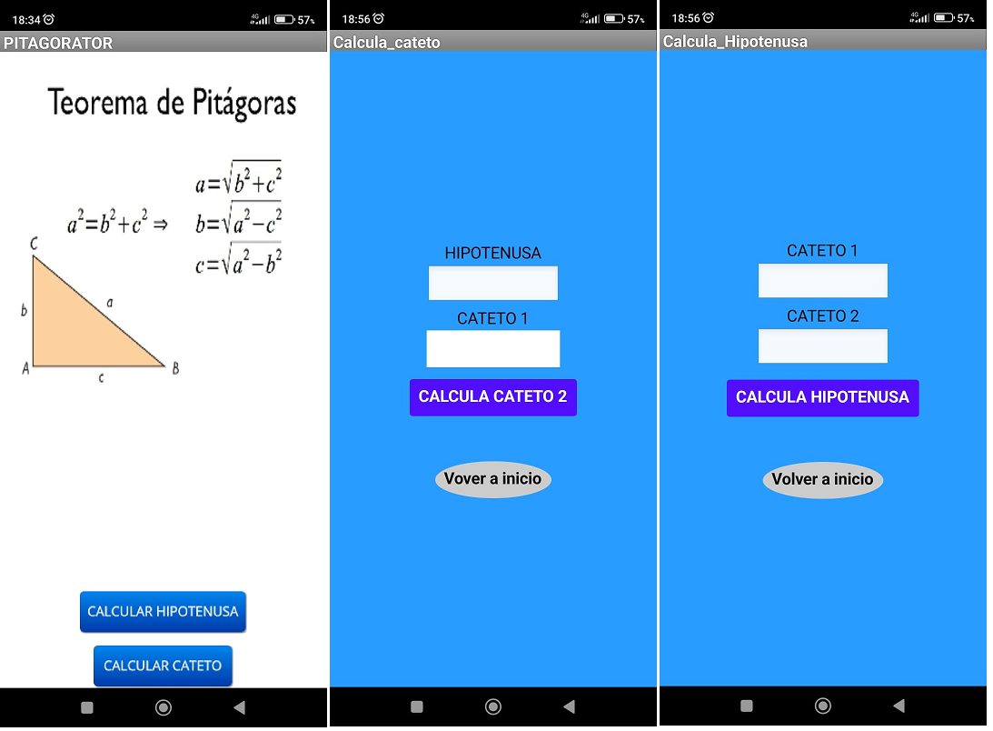

Cesta de materiales

- Ordenador.
- Dispositivo móvil (tablet o teléfono)
- Conexión a internet.
- App Inventor en versión online, para ordenador
- App MIT AI2 Companion (AppInventor para dispositivos móviles, que puede obtener en los sitios habituales de descargas de Apps, como son PlayStore para Android o ApleStore).

Imagen H5P
<iframe src="https://app.Lumi.education/api/v1/run/ZQsuPq/embed" width="1088" height="720" frameborder="0" allowfullscreen="allowfullscreen" allow="geolocation *; microphone *; camera *; midi *; encrypted-media *"></iframe><script src="https://app.Lumi.education/api/v1/h5p/core/js/h5p-resizer.js" charset="UTF-8" />
Manos a la obra

Tips docentes

Los tips del profesorado son pequeñas ayudas para desarrollar la estrategia educativa de forma adecuada.

